Cotação: 3494 Início: 16/06/2020
Entidade: Associação de Pais e Amigos dos Excepcionais de Anápolis Fim: 17/06/2020
Unidade: Laboratório Necessidade: _________
Departamento Solicitante: Almoxarifado
Endereço de Entrega: Rua Galileu Batista Arantes, 296 Setor Bougainville

Descrição: Material de Atendimento – Junho 2020

DESCRIÇÃO DO PRODUTO / SERVIÇO | UNID | QTE | R$ UNIT | R$ TOTAL
Abaixador de língua com sabor | Pct | 02
Areia magica 200 gr | Unid | 07
Bala Fini tubinho morango 80 gr | Pct | 02
Balanço infantil  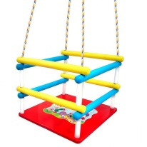 | Unid | 01
Bolinha de gel que cresce na água  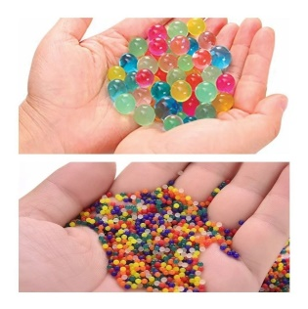 | Unid | 500
Caixa de isopor 16x15x10,5 | Unid | 05
Caixa organizadora plástica 20 lt | Unid | 02
Caixa organizadora plástica 56 lt vermelho escuro | Unid | 01
Corda de nylon 10 mm | Mt | 10
Elemento para filtro de caixa d agua | Unid | 03
Eletrodo silicone 5 cm x 1 mt | Unid | 01
Esponja de banho diário Ponjita 3M  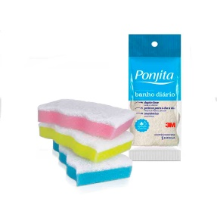 | Unid | 12
Espuma para barbear 190 gr | Unid | 04
Gancho multiuso | Unid | 07
Miçangas variadas (cores/formatos) | Pct | 08
Raquete mata mosquito | Unid | 01
Resina Leito Misto 60 CATION 40 ANIONICA | Pct | 01
Shampoo Johnson’s | Unid | 01
Slime 450 gr | Unid | 04
Termômetro digital infravermelho de testa | Unid | 01
Abaixador de Língua com sabor | Pct | 02
Observações:
Sr. Fornecedor favor preencher os dados abaixo ou em caso de formulário próprio de cotação informar na proposta os mesmos:
- Razão Social________________________________________________________
- Endereço:____________________________________________________________
- Cnpj:__________________ Inscrição:_____________________
- Vendedor/Responsável:_____________________Telefone:_____________________ Marca
- Prazo de entrega:____________ Garantia (máquinas, equipamentos e serviço:____________ Prazo de pagamento:_________

Envio da proposta:
compras@apaeaps.org.br auxcompras@apaeaps.org.br
Adão Arcanjo Adrielle Stephanie
(62) 3098-2525
Departamento de Compras
*As proposta serão analisadas após o término do prazo para recebimento dos orçamentos e enviadas para aprovação via sistema pela Diretoria. Após a aprovação do(s) pedido(s) os mesmos serão enviados via email para o(s) fornecedor(es) vencedor(es).

Desde já agradecemos a participação em nosso processo de compras.

